 | Министерство науки и высшего образования Российской Федерации  Калужский филиал  федерального государственного автономного  образовательного учреждения высшего образования  «Московский государственный технический университет имени Н.Э. Баумана (национальный исследовательский университет)»  (КФ МГТУ им. Н.Э. Баумана)
ФАКУЛЬТЕТ _ИУК «Информатика и управление»______________
КАФЕДРА __ИУК4 «Программное обеспечение ЭВМ, информационные технологии»

ЛАБОРАТОРНАЯ РАБОТА №5

«MVC. FLASK. JINJA2»

ДИСЦИПЛИНА: «Кроссплатформенная разработка программного обеспечения»

Выполнил: студент гр. ИУК4-43Б |  | _________________ (___Афанасьева Ю.Р.___)  (Подпись) (Ф.И.О.)
Проверил: |  | _________________ (___Бибиков А.П.___)  (Подпись) (Ф.И.О.)
Дата сдачи (защиты):
Результаты сдачи (защиты):
- Балльная оценка:
- Оценка:

Калуга, 2026

Цель работы: получить навык разработки веб-приложений с помощью микрофреймворка Flask.

Задачи:
- Разработать серверную часть веб-приложения с помощью микрофреймворка Flask.
- Разработать шаблоны страниц с помощью шаблонизатора Jinja2.
- Реализовать динамическую загрузку данных при помощи AJAX.

Вариант 3
Новостной сайт
Задание:
- Разработать сайт тематики, согласно полученному варианту, используя паттерн MVC и микрофреймворк Flask.
- Python-приложение должно быть запущенно в индивидуальном виртуальном окружении.
- При разработке шаблонов необходимо использовать наследование: на страницах должны быть header, footer и панель навигации.
- Как минимум на одной из страниц должна быть отображена таблица, содержащая информацию, хранимую на сервере в отдельном текстовом файле (возможно использование формата xml или json). На сайте должна быть предусмотрена возможность добавления новых данных (с сохранением в файл).
- Загрузка и передача данных должна осуществляться с помощью AJAX.
- Возможно применение CSS-фреймворка Bootstrap.

Этапы выполнения работы:
- За основу взяты содержание, оформление, изображения и файл news.json новостного сайта из лабораторной работы №4. Серверная часть перенесена с PHP на Python и Flask.
- Создано отдельное виртуальное окружение .venv, в которое установлен микрофреймворк Flask.
- Приложение разделено по паттерну MVC: модель выполняет чтение и сохранение данных, шаблоны отвечают за представление, а маршруты Flask обрабатывают запросы.
- Создан базовый шаблон Jinja2 с общими элементами header, footer и панелью навигации. Остальные страницы используют наследование шаблонов. Подключены исходный CSS-файл и Bootstrap.
- Реализован маршрут GET /api/news, который читает новости из news.json и возвращает их функцией jsonify(). JavaScript загружает данные с помощью fetch() и формирует строки таблицы без перезагрузки страницы.
- Реализован маршрут POST /api/news и AJAX-отправка формы. Сервер проверяет обязательные поля, а модель добавляет новую запись и сохраняет обновлённый список в news.json.
- Проверены открытие всех страниц, загрузка статических файлов, вывод таблицы, проверка обязательных полей формы и сохранение новой новости. Регистрация и авторизация из ЛР4 не переносились, так как они не входят в задание ЛР5.

Листинг программы:
Файл run.py:
from app import app
if __name__ == "__main__":
app.run(debug=True, host="127.0.0.1", port=5050)

Файл app/__init__.py:
from flask import Flask, jsonify, render_template, request
from .model import add_news as save_news, get_news
app = Flask(__name__)
@app.route("/")
def index():
return render_template("index.html")

@app.route("/economics")
def economics():
return render_template("economics.html")

@app.route("/culture")
def culture():
return render_template("culture.html")

@app.route("/news/add")
def add_news():
return render_template("adding_news.html")

@app.route("/api/news", methods=["GET", "POST"])
def news_api():
if request.method == "GET":
return jsonify(get_news())
data = request.get_json()
if not data or not data.get("title", "").strip() or not data.get("category") or not data.get("date"):
return jsonify({"message": "Заполните все поля"}), 400

news_item = {
"title": data["title"].strip(),
"category": data["category"],
"date": data["date"]
}
save_news(news_item)
return jsonify({"message": "Новость добавлена"}), 201
Файл app/model.py:
import json
from pathlib import Path

NEWS_FILE = Path(__file__).resolve().parent.parent / "news.json"

def get_news():
"""Возвращает список новостей из JSON-файла."""
with NEWS_FILE.open("r", encoding="utf-8") as file:
return json.load(file)

def add_news(news_item):
"""Добавляет новость и сохраняет обновлённый список в JSON-файл."""
news = get_news()
news.append(news_item)
with NEWS_FILE.open("w", encoding="utf-8") as file:
json.dump(news, file, ensure_ascii=False, indent=4)

Файл base.html:
<!DOCTYPE html>
<html lang="ru">
<head>
<meta charset="UTF-8">
<meta name="viewport" content="width=device-width, initial-scale=1.0">
<title>{% block title %}Новостной портал{% endblock %}</title>
<link rel="icon" href="{{ url_for('static', filename='images/favicon.ico') }}">
<link href="https://cdn.jsdelivr.net/npm/bootstrap@5.2.3/dist/css/bootstrap.min.css" rel="stylesheet">
<link rel="stylesheet" href="{{ url_for('static', filename='style.css') }}">
{% block scripts %}{% endblock %}
</head>
<body>
<header class="site-header">
<h1>Новостной портал</h1>
<p>Главные события города, экономики и культуры</p>
</header>

<nav class="navigation">
<a href="{{ url_for('index') }}">Главная</a>
<a href="{{ url_for('economics') }}">Экономика</a>
<a href="{{ url_for('culture') }}">Культура</a>
<a href="{{ url_for('add_news') }}">Добавить новость</a>
</nav>
<main>
{% block content %}{% endblock %}
</main>
<footer>
<p>Новостной портал 2026</p>
</footer>
</body>
</html>
Файл index.html:
{% extends "base.html" %}

{% block title %}Последние новости{% endblock %}

{% block scripts %}
<script src="{{ url_for('static', filename='news.js') }}" defer></script>
{% endblock %}

{% block content %}
<img class="page-banner" src="{{ url_for('static', filename='images/i.webp') }}" alt="Новостной портал">
<h2 id="main-title">Последние новости</h2>
<ul>
<li>В Москве открылся новый культурный центр</li>
<li>Курс рубля вырос по отношению к доллару</li>
<li>Вышел трейлер долгожданного фильма</li>
<li>Открылась выставка современного искусства</li>
</ul>

<p>На главной странице собраны материалы из разных разделов сайта. Здесь можно быстро ознакомиться с основными событиями, а затем перейти к новостям экономики или культуры.</p>
<p>Подборка регулярно дополняется новыми заметками. Для удобства читателей самые интересные материалы недели представлены в рейтинге ниже.</p>

<h3>В городе благоустроили новую прогулочную зону</h3>
<p>В общественном пространстве появились пешеходные дорожки, скамейки и дополнительное освещение. Для посетителей также оборудовали небольшую спортивную площадку и место для проведения городских мероприятий.</p>
<p>Работы по озеленению территории продолжатся в течение сезона. Планируется высадить деревья и цветы, а также установить дополнительные урны и навигационные указатели.</p>

<h3>Школьники представили проекты на фестивале технологий</h3>
<p>Участники показали учебных роботов, мобильные приложения и модели умных устройств. Эксперты оценивали практическую пользу проектов, качество исполнения и умение авторов представить свою идею.</p>
<p>Лучшие разработки рекомендовали для участия в региональном конкурсе. Для всех участников организовали мастер-классы по программированию и созданию электронных устройств.</p>

<h3>В городе обновили парк общественного транспорта</h3>
<p>На городские маршруты вышли новые автобусы с просторными салонами, удобными сиденьями и информационными экранами. Транспорт оборудован низким полом, поэтому им удобнее пользоваться пассажирам с колясками и людям с ограниченными возможностями здоровья.</p>
<p>В салонах работают системы отопления и кондиционирования, а остановки объявляются автоматически. Для оплаты проезда можно использовать транспортные и банковские карты.</p>
<p>Новые машины распределили между наиболее загруженными маршрутами. Это должно сократить интервалы движения в утренние и вечерние часы.</p>
<p>В дальнейшем транспортные предприятия планируют продолжить обновление автобусного парка и провести дополнительное обучение водителей.</p>
<p>Пассажиры могут оставить предложения по работе маршрутов через городскую справочную службу.</p>

<h2>Рейтинг новостей недели</h2>
<table class="table table-bordered table-striped">
<tr bgcolor="#f0f0f0">
<th>Место</th>
<th>Новость</th>
<th>Оценка</th>
</tr>
<tr><td>1</td><td>Открытие культурного центра</td><td>⭐ 4.9</td></tr>
<tr><td>2</td><td>Курс рубля вырос</td><td>⭐ 4.7</td></tr>
<tr><td>3</td><td>Благоустройство новой прогулочной зоны</td><td>⭐ 4.8</td></tr>
<tr><td>4</td><td>Фестиваль школьных технологических проектов</td><td>⭐ 4.9</td></tr>
<tr><td>5</td><td>Расширение выпуска отечественной продукции</td><td>⭐ 4.6</td></tr>
<tr><td>6</td><td>Выставка молодых художников</td><td>⭐ 4.7</td></tr>
<tr>
<td colspan="2" align="center"><strong>Средняя оценка</strong></td>
<td><strong>⭐ 4.8</strong></td>
</tr>
</table>

<h2>Новости пользователей</h2>
<table border="1" width="100%">
<thead>
<tr bgcolor="#f0f0f0">
<th>Новость</th>
<th>Категория</th>
<th>Дата</th>
</tr>
</thead>
<tbody id="news-table-body"></tbody>
</table>
<p id="news-message"></p>
{% endblock %}

Файл adding_news.html:
{% extends "base.html" %}

{% block title %}Добавление новости{% endblock %}

{% block scripts %}
<script src="{{ url_for('static', filename='news.js') }}" defer></script>
{% endblock %}

{% block content %}
<img class="page-banner" src="{{ url_for('static', filename='images/c.webp') }}" alt="Добавление новости">
<h2 id="main-title">Добавление новости</h2>
<p>Здесь вы можете добавить свою новость.</p>

<form id="news-form">
<p>
<label for="news-title">Название новости:</label><br>
<input type="text" id="news-title" name="title" required>
</p>
<p>
<label for="category">Категория:</label><br>
<select id="category" name="category" required>
<option value="">Выберите категорию</option>
<option value="Экономика">Экономика</option>
<option value="Культура">Культура</option>
<option value="Город">Город</option>
<option value="Общество">Общество</option>
<option value="Политика">Политика</option>
<option value="Наука">Наука</option>
<option value="Технологии">Технологии</option>
<option value="Спорт">Спорт</option>
<option value="Происшествия">Происшествия</option>
</select>
</p>
<p>
<label for="date">Дата:</label><br>
<input type="date" id="date" name="date" required>
</p>
<button type="submit">Добавить новость</button>
</form>

<p id="news-message"></p>
{% endblock %}

Файл news.js:
async function loadNews() {
const tableBody = document.getElementById("news-table-body");
const message = document.getElementById("news-message");

if (!tableBody) {
return;
}

try {
const response = await fetch("/api/news");

if (!response.ok) {
throw new Error("Не удалось загрузить новости");
}

const news = await response.json();

for (const item of news) {
const row = document.createElement("tr");

for (const field of [item.title, item.category, item.date]) {
const cell = document.createElement("td");
cell.textContent = field;
row.appendChild(cell);
}

tableBody.appendChild(row);
}
} catch (error) {
message.textContent = error.message;
}
}

loadNews();

const newsForm = document.getElementById("news-form");

if (newsForm) {
newsForm.addEventListener("submit", async function (event) {
event.preventDefault();

const message = document.getElementById("news-message");
const newsItem = {
title: document.getElementById("news-title").value.trim(),
category: document.getElementById("category").value,
date: document.getElementById("date").value
};

try {
const response = await fetch("/api/news", {
method: "POST",
headers: {
"Content-Type": "application/json"
},
body: JSON.stringify(newsItem)
});
const result = await response.json();

message.textContent = result.message;

if (response.ok) {
newsForm.reset();
}
} catch (error) {
message.textContent = "Не удалось добавить новость";
}
});
}

Файл news.json:
[
{
"title": "В городе открылась новая библиотека",
"category": "Культура",
"date": "2026-08-18"
},
...
...
...
{
"title": "В городе открылся новый молодежный центр",
"category": "Город",
"date": "2026-08-22"
},
{
"title": "В городе начал работу новый образовательный центр",
"category": "Общество",
"date": "2026-08-22"
}
]

Файл style.css:
/* селектор тега — все абзацы */
p {
font-size: 20px;
}

/* селектор тега — все таблицы */
table {
border-collapse: collapse;
}

/* основные стили для ссылок */
a {
color: #0066cc;
text-decoration: none;
padding: 5px 10px;
transition: all 0.3s ease;
}

/* посещённые ссылки остаются синими (чтобы :hover работал корректно) */
a:visited {
color: #0066cc;
}

/* псевдокласс hover для всех ссылок */
a:hover {
color: #e74c3c;
background-color: #f0f0f0;
text-decoration: underline;
}

/* селектор класса — блок навигации (тёмный фон с отступами) */
.navigation {
background-color: #333;
padding: 15px;
border-radius: 8px;
margin-bottom: 20px;
}

/* ссылки внутри блока .navigation — белые */
.navigation a {
color: white;
margin-right: 20px;
}

/* при наведении на ссылки в навигации — жёлтые */
.navigation a:hover {
background-color: #555;
color: #ffaa33;
text-decoration: underline;
}

/* селектор идентификатора */
#main-title {
color: #1a5276;
border-left: 5px solid #e74c3c;
padding-left: 15px;
margin-top: 20px;
font-size: 28px;
}

/* баннер сохраняет пропорции и не растягивается */
.page-banner {
width: 100%;
height: 210px;
object-fit: cover;
}

/* шапка сайта */
.site-header {
text-align: center;
}

Результаты работы программы представлены на рисунках 1-4:

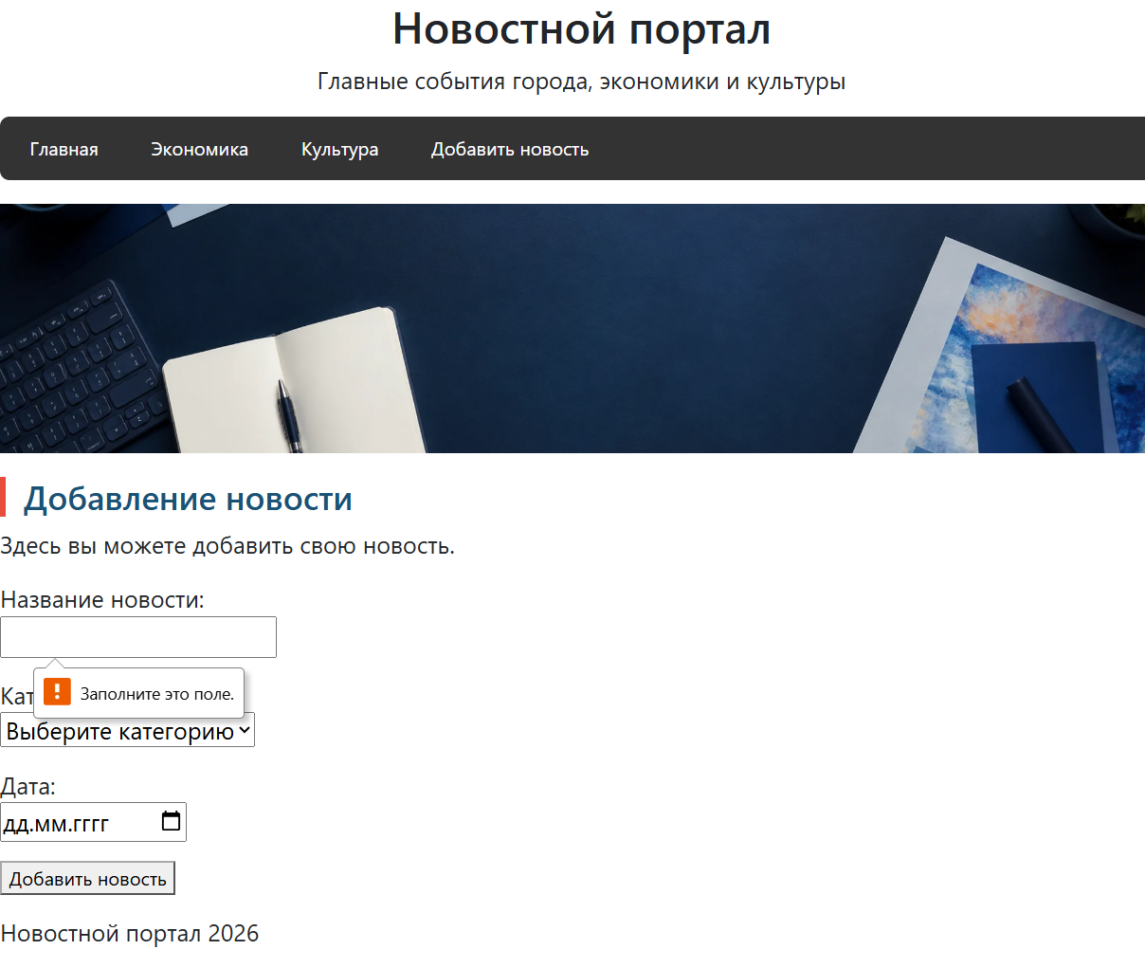
Рисунок 1 — Проверка обязательных полей формы
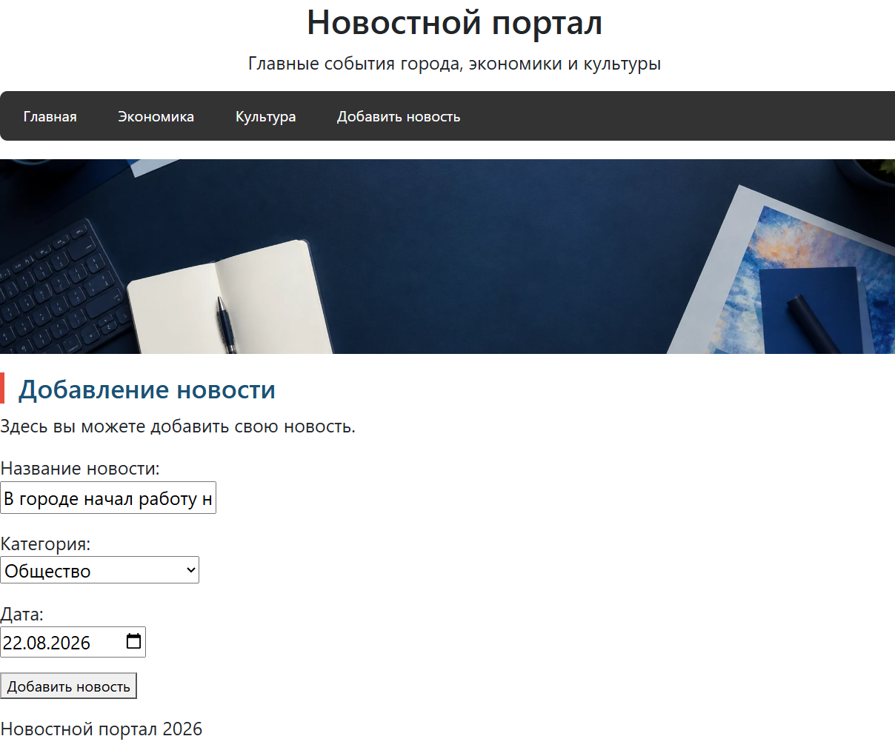
Рисунок 2 — Заполнение формы добавления новости
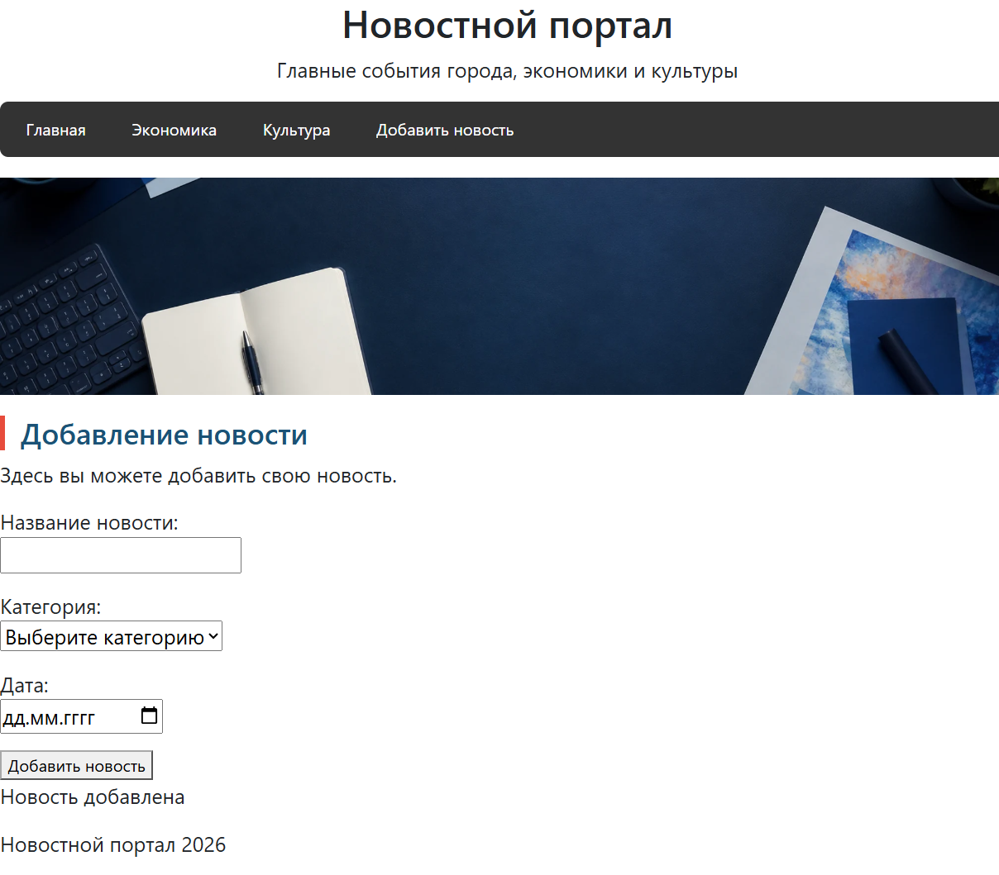
Рисунок 3 — Результат добавления новости с помощью AJAX
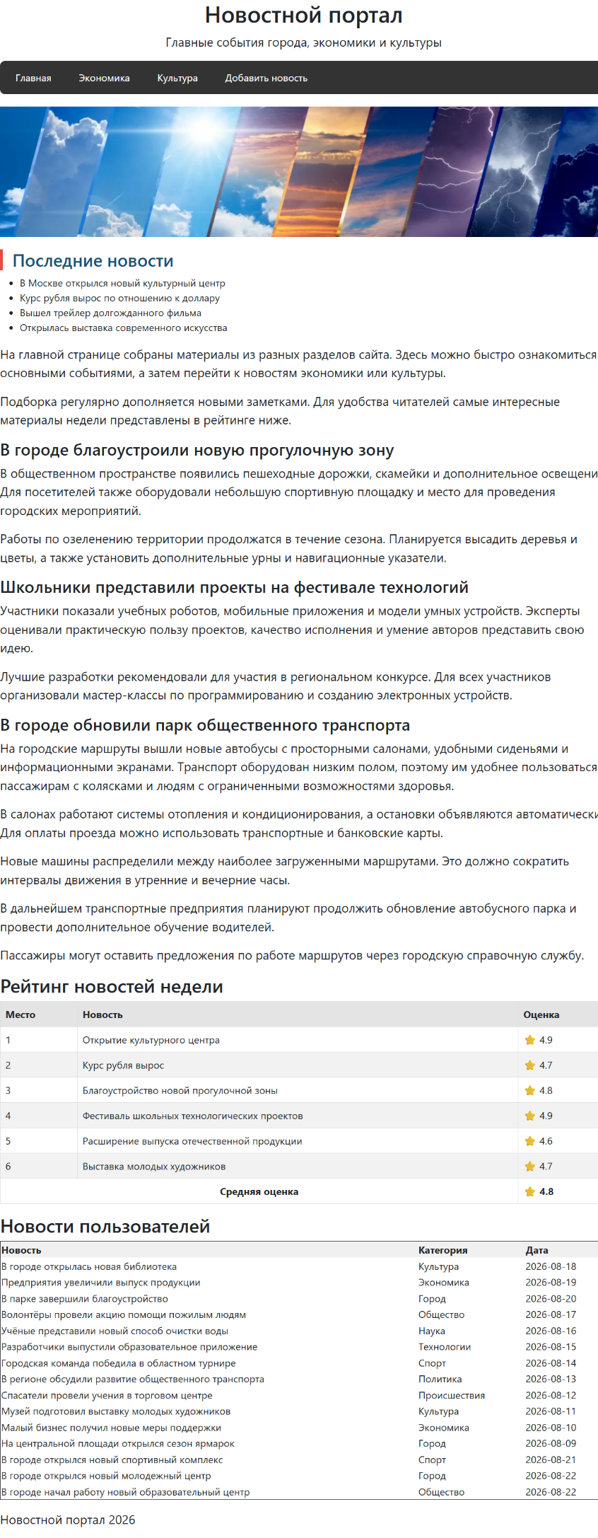
Рисунок 4 — Главная страница с обновлённой таблицей новостей
Выводы: в ходе выполнения лабораторной работы были получены навыки разработки веб-приложений с помощью микрофреймворка Flask.

